* ***Biểu đồ trình tự đăng nhập:***

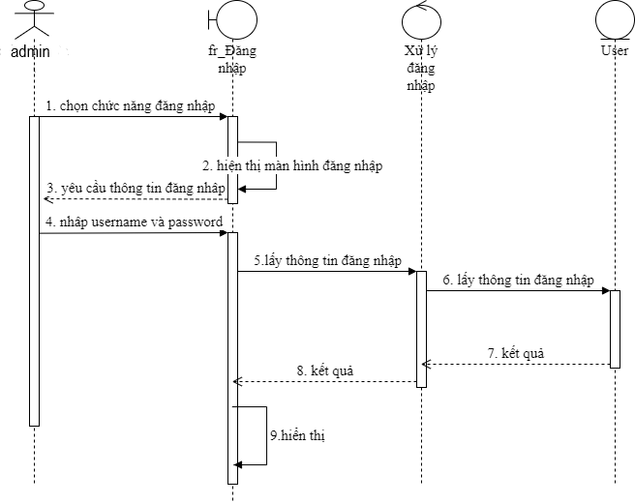

##### Hình 1.11: Biểu đồ trình tự đăng nhập

* Admin đăng nhập vào hệ thống.
* Nhập tài khoản mật khẩu nếu có.
* Nếu true thì đăng nhập thành công và hiển thị trang chủ. Ngược lại false đăng nhập lỗi quay lại nhập dữ liệu hoặc thoát.
* ***Biểu đồ trình tự quản lý loại mặt hàng:***

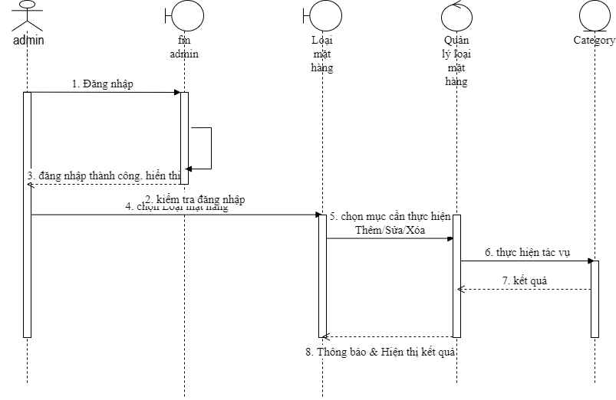

##### Hình 1.12: Biểu đồ trình tự quản lý mặt hàng

* Admin đăng nhập vào hệ thống và truy cập vào trang quản lý chung và chọn mục loại mặt hàng.
* Admin chọn 1 trong các sản phẩm để sửa thông tin mặt hàng đó.
* Khi sửa xong thì dữ liệu mới được lưu vào CSDL.
* Hệ thống cập nhật lại thông tin và hiển thị thông tin của mặt hàng đó sau khi đã sửa, giúp cho admin xem lại thông tin đã chính xác chưa.
* Các tác vụ thêm, xóa cũng như vậy.
* ***Biểu đồ trình tự sản phẩm:***

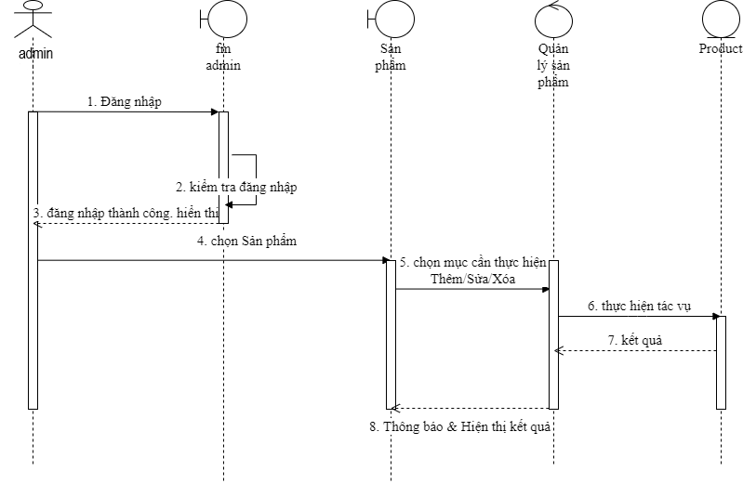

##### Hình 1.13: Biểu đồ trình tự quản lý sản phẩm

* Admin (nhân viên) đăng nhập vào hệ thống và truy cập vào trang quản lý chung và chọn mục Sản phẩm.
* Admin (nhân viên) chọn 1 trong các sản phẩm để sửa thông tin sản phẩm đó.
* Khi sửa xong thì dữ liệu mới được lưu vào CSDL.
* Hệ thống cập nhật lại thông tin và hiển thị thông tin của sản phẩm đó sau khi đã sửa, giúp cho admin xem lại thông tin đã chính xác chưa.
* Các tác vụ thêm, xóa cũng như vậy.
* ***Biểu đồ trình tự đơn hàng:***

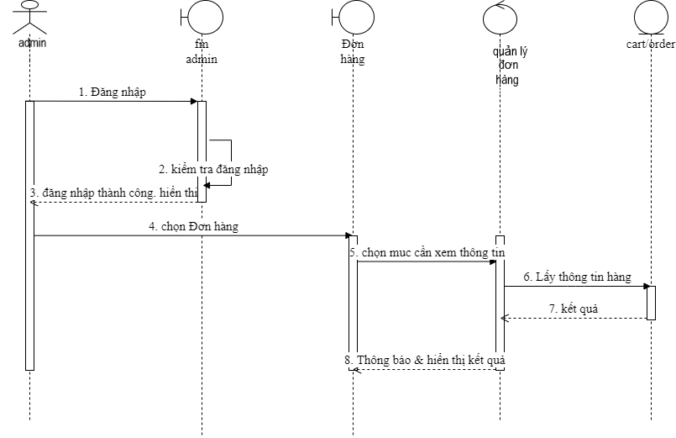

##### Hình 1.14: Biểu đồ trình tự quản lý đơn hàng

* Admin đăng nhập vào hệ thống và truy cập vào trang quản lý chung và chọn mục Hóa đơn.
* Admin chọn 1 trong các chức năng mục hóa đơn.
* Thao tác với các tác vụ: đơn hàng chưa thanh toán, đã giao, đã thanh toán.
* Hệ thống sẽ lại thông tin mà bạn yêu cầu
* Các tác vụ khác cũng như vậy.

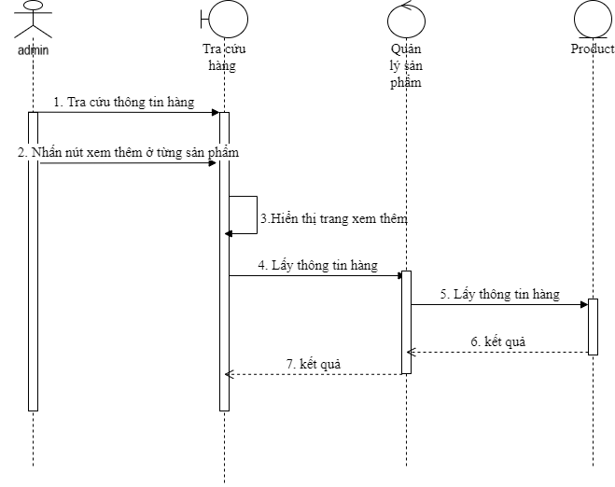

##### Hình 1.15: Biểu đồ trình tự quản lý hóa đơn

* Admin / khách hàng có thể tìm kiếm nhấn nút xem them ở từng sản phẩm để biết thêm thông tin các sản phẩm đó